*Instituto Tecnológico de las Américas ITLA*

Prof. Willis Ezequiel Polanco Caraballo

Programación III

Proyecto Web - Primer Entregable

Grupo #1

Integrantes:

Ángel Martin Mongrut Tejeda 2018-7151

Carlos Daniel Soriano Rosa 2018-6756

Juan Manuel Pérez Ramírez 2018-6671

Karen Onaly Bautista Terrero 2018-6564

Saul Johan Alonzo Placencia 2018-6764

Starling Daniel Rosario Franco 2018-6931

Primer Entregable:

* Fecha Estimada de Entrega

Considerando nuestros conocimientos en las tecnologías seleccionadas y el desenvolvimiento del equipo decidimos que la fecha estimada sería:

El miércoles 10/06/20

Cronograma: Ver documento adjunto.

* Documento de Arquitectura

Diagrama de Componentes:

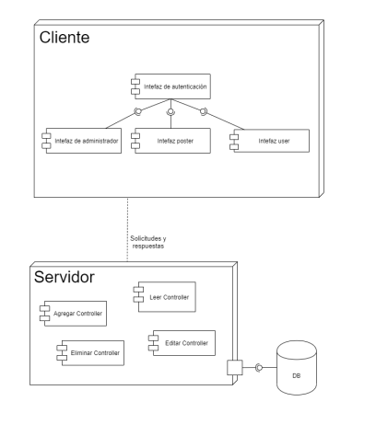

Las tecnologías elegidas para el desarrollo del proyecto son **DHTML** (Dynamic HMTL, el uso de *html*, *css* y *js* unificado) para el frontend y **Node.JS con Express** para el backend; dicha elección ha sido tomada en unanimidad por el equipo en base a los conocimientos de cada uno en dichas tecnologías.

El proyecto ha sido repartido en 3 secciones, cada una de ellas fue abordada por dos miembros del equipo, de esta forma:

***Diseño***:

Karen Onaly

Carlos Daniel

***Lógica***:

Ángel Martin

Starling Daniel

***Documentación***:

Saul Johan

Juan Manuel

Al estar el proyecto separado en frontend y backend, este cuenta con interfaces que dan acceso al usuario a las diferentes funcionalidades del sitio web.

La interfaz de autenticación es la cara del proyecto, ahí todos los usuarios se registraran según el rol que deseen ocupar, *poster* o *normal* *user*; de ahí se le dará acceso a su respectiva interfaz.

La interfaz de *normal* *user* consta de la página principal del sitio web, en ella podrá ver los puestos de trabajos disponibles y seleccionar uno, además de poder filtrar por categorías y hacer búsquedas.

En la interfaz de *poster*, además de las características de un *normal* *user* tendrá la opción de postear un trabajo, para tener estas características tendrá que llenar un formulario extra, para completar más información de contacto.

El último tipo de usuario manejado es el *Administrador* cuya función, como indica su nombre, es controlar la aplicación, tendrá poder para editar trabajos posteados y eliminarlos, además de poder nombrar a otros usuarios como administradores.

En el funcionamiento interno tenemos un Work list, aquí dejo una sección de ella:

1. 4 endpoints en la API para el CRUD de los jobs.
2. Endpoint para cambiar rol de usuario
3. Script en página principal que separe los puestos de trabajo activos por categoría y en cada categoría los más recientes deben estar primero. (Caso de uso F1, primeros 2 párrafos)
4. Script para “...more jobs” (Caso de uso F2) y paginación
5. Para Caso de Uso F3 (Filtrar jobs) FRONTEND (Recomendado: AJAX con Fetch API) envíar los datos al Endpoint de la API (/search), luego parsear y mostrar los datos recibidos desde el servidor
6. Para Caso de Uso F3 BACKEND (Filtrar trabajos) endpoint (/search) que retorne un listado de jobs según la(s) palabra(s) recibidas desde el cliente
7. Necesario para punto anterior; se necesita un query que permita realizar esta búsqueda en la tabla de Jobs

* Presupuesto del Proyecto

Códigos:

Ángel Martin Mongrut AM51

Carlos Daniel Soriano Rosa CD56

Juan Manuel Pérez Ramírez JM71

Karen Onaly Bautista Terrero KO64

Saul Johan Alonzo Placencia SJ64

Starling Daniel Rosario Franco SD31



* Capturas del Proyecto:

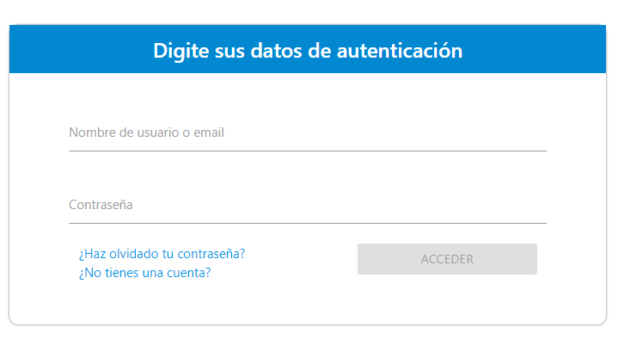

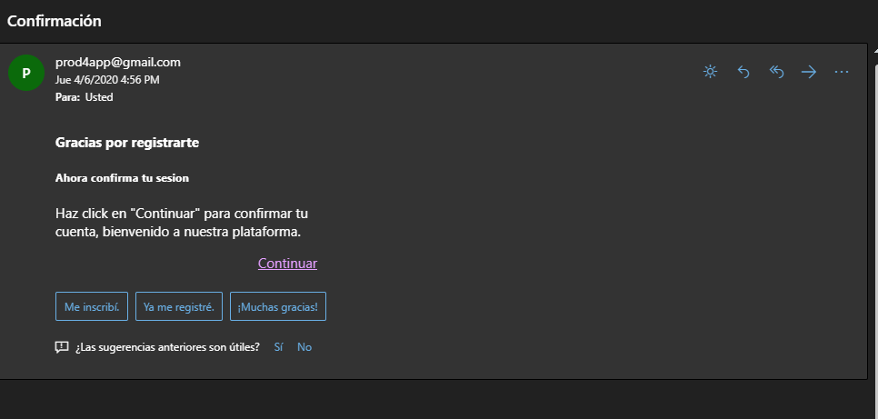

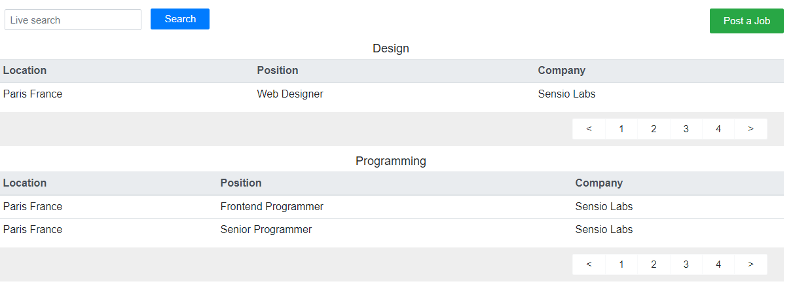

* Evidencias de comunicación:

Para mantener la comunicación de equipo siempre activa hemos estado utilizando 3 herramientas de comunicación y trabajo en equipo. La 1ra de todas es el grupo de WhatsApp, donde planteamos todo y nos damos los informes de avances.

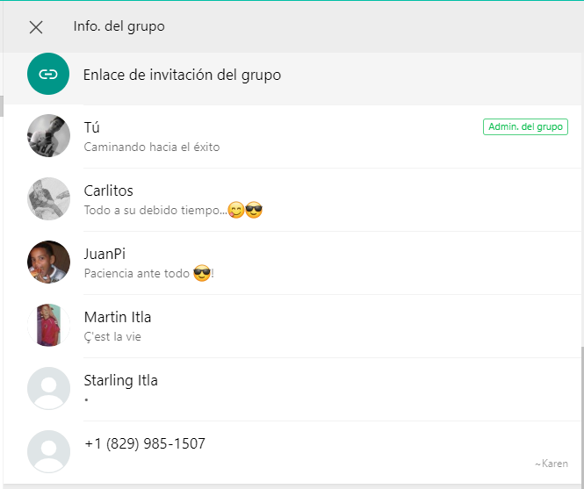

En 2do lugar tenemos un server de Discord, que es el principal lugar de reunión gracias a la capacidad de organizar llamadas de voz y video, además de poder compartir pantallas.

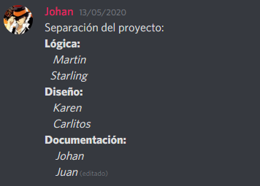

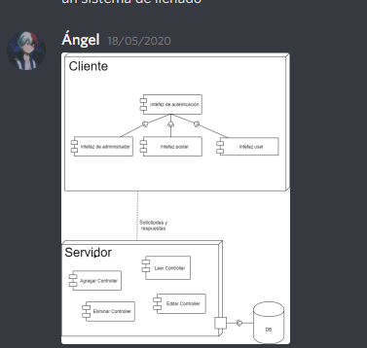

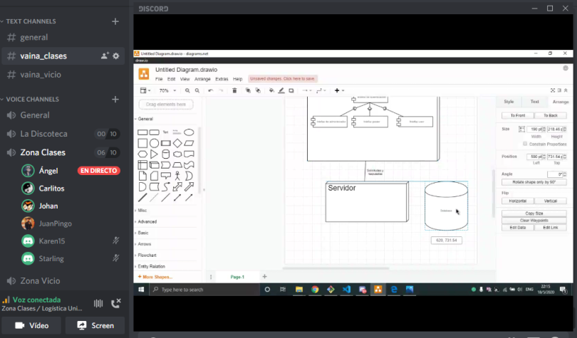

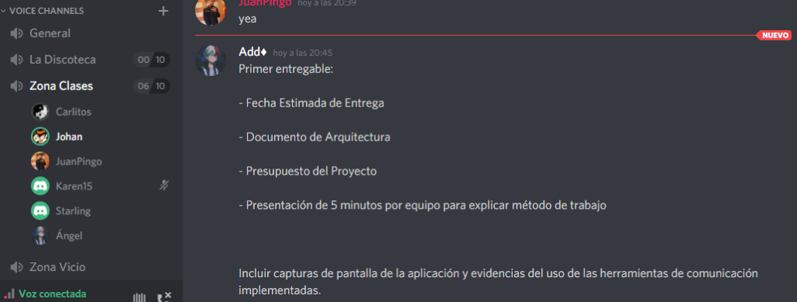

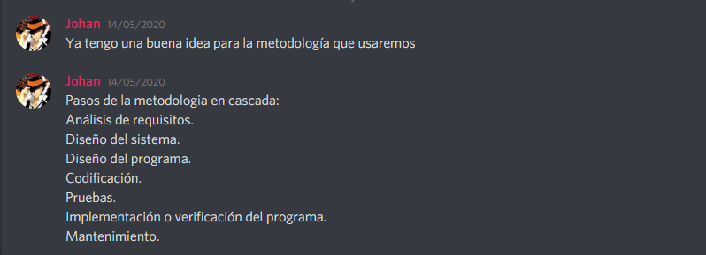

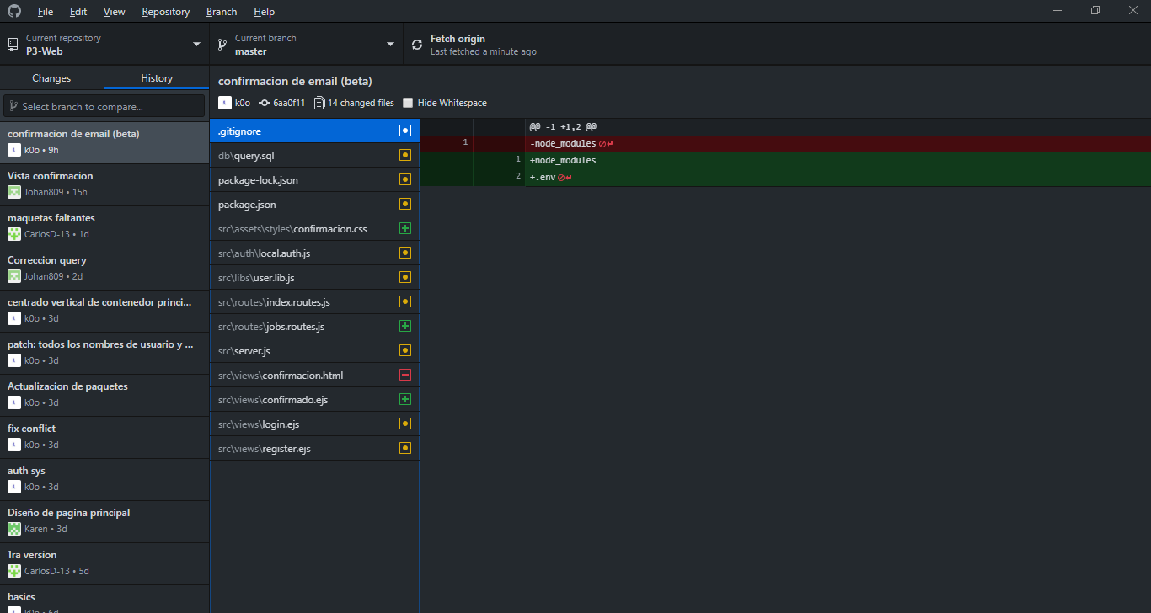Y por último, tenemos un repositorio en GitHub, donde hacemos todo el trabajo en equipo: